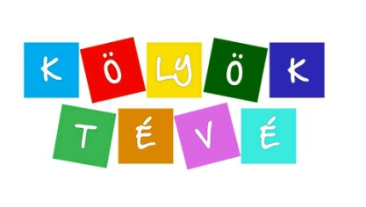
Szabadidőközpont – Híd utca 2, Gúta
Ajánlott érdekkörök a 2018/2019-es iskolai évre

Nyelvek: Természet: Egyéb:
-Magyar nyelv és irodalom (9.évf.) -Ornitológia (Madártan) -Médiakör (Kölyök TV)
-Szlovák nyelv alsó tagozat részére -Turisztika (Nordic Walking) -Matematika kör (9.évf.)
-Német nyelv alsó tagozat részére -Színjátszó kör
-Német nyelv játékosan ovisoknak Esztétikai tevékenységek: -Tűzzománc
-Fantázia sarok -Baba-mama klub
Sporttevékenységek: -Kreatív kezek
-Játékos mozgás gyerekek részére
-Judo Tánc:
-Karate -Zumba gyerekeknek
-Labdarúgás -Néptánc kicsiknek
-Röplabda -Néptánc nagyoknak
-Kosárlabda
A tevékenységek megnyitóját szeptember 27-én tartjuk 17:00 órától.
Minden kedves érdeklődőnek részletes tájékoztatást nyújtunk naponta a helyi Szabadidőközpontban vagy a 0917 425 011-es tel. számon.
Tagsági díj 3€/ hónap

